[20]バリアフリー情報の公表（ホテル又は旅館）
（条例第●条）
基本的な考え方
高齢者、障がい者等がホテル又は旅館を利用する際には、事前に自らが障がい特性や利用目的等のニーズに応じて、宿泊・利用
できるかを判断し、施設を選択できることが重要である。大阪府では福祉のまちづくり条例を改正し、施設のハード・ソフトのバリアフリー情報をホームページ等で公表する制度を創設している。
条例逐条解説 P.○～○
建築設計標準（追補版） P23～26
●：政令・条例の基準 ○：望ましい整備
ホテル又は旅館の移動等円滑化情報の公表 |  |  | 解説
計画書の届出 | ●新設等営業者は次に掲げる事項を記載したホテル又は旅館の移動等円滑化に関する情報（以下「移動等円滑化情報」という。）の公表に係る計画書（以下「移動等円滑化情報公表計画書」という。）を作成し、営業を開始する日の14日前までに、知事に届け出なければならない。  一 氏名又は名称及び住所並びに法人にあっては、その代表者の  氏名  二 ホテル又は旅館の名称及び所在地  三 ホテル又は旅館の概要  四 移動等円滑化情報の内容  五 公表の方法 |  | 新築、増築、改築及び用途変更の床面積の合計が1000㎡以上のホテル又は旅館の営業者が対象。  新設等営業者で届出をせず、又は虚偽の届出をしたときや、公表をせず、又は虚偽の公表をしたときや既設等営業者で虚偽の届出をしたとき等は勧告の対象となる。
 | ●既設等営業者は、移動等円滑化情報公表計画書を作成し、知事に届け出ることができる。
情報の公表 | ●新設等営業者及び移動等円滑化情報公表計画書を知事に届け出た既設等営業者は、当該施設の次に掲げる移動等円滑化情報をインターネット等により公表しなければならない。  （ハード対応）  一 駐車場の有無、駐車場がある場合の車椅子使用者用駐車施設の有無  二 道等及び車椅子使用者用駐車施設から主要な出入口までの段差の有無、段差がある場合のスロープの設置の有無、視覚障がい者誘導用ブロック又は音声案内の有無  三 主要な出入口の戸の形式  四 人的対応のある受付案内所の有無、視覚障がい者が利用することができる案内設備の有無、当該受付案内所及び案内設備までの視覚障がい者誘導用ブロック又は音声案内の有無  五 エレベーターの有無、エレベーターがある場合の車椅子使用者が円滑に利用することができるエレベーターの有無、点字・音声案内付きエレベーターの有無  六 温水洗浄便座付き腰掛便器を設けた便房の有無、車椅子使用者用便房の有無、オストメイトが円滑に利用することができる構造の水洗器具を設けた便房の有無  七 車椅子使用者が円滑に利用することができる浴室等の有無、貸切ることができる浴室等の有無  八 ベビーチェアを備えた便房の有無、ベビーベッドを備えた便所の有無、ベビーケアルームの有無  九 UDルームⅠの有無、UDルームⅠがある場合の客室数、当該客室の間取り図の公表の有無  十 UDルームⅡの有無、UDルームⅡがある場合の客室数、当該  客室の間取り図の公表の有無  十一 車椅子使用者用客室の有無、車椅子使用者用客室がある場合の客室数、当該客室の間取り図の公表の有無  十二 ＵＤルームⅠ、Ⅱ以外の一般客室の有無、ある場合の客室数、当該客室の間取り図の公表の有無、当該客室の出入口の幅、通路の幅、便所及び浴室等の出入口の幅及び段差の寸法  （ソフト対応）  十三 次に掲げる備品の貸出又は設備の設置の有無  イ 車椅子、ベビーカーの貸出  ロ シャワーチェア、シャワー用車椅子、浴室用マット、入浴台の貸出  ハ 据置き型スロープの貸出  ニ 室内信号装置の貸出  ホ 文字対応テレビ、文字表示ボタン付きリモコンの設置又は貸出  ヘ タブレット端末、ファクシミリの設置又は貸出  十四 次に掲げるコミュニケーションサービス等の可否  イ 予約時・宿泊時の電子メールによる対応  ロ 予約時・宿泊時のファックスによる対応  ハ 受付時の筆談や手話による対応  ニ 予約時・受付時・宿泊時の多言語による対応  十五 次に掲げる案内等のサービスの有無  イ 建物出入口から客室までの人的な誘導案内  ロ ルビ振りやイラストの入ったパンフレットや映像による利用案内  ハ 食事の部屋での提供又は個室での提供  ニ 館内及び客室内への非常時の音声放送  十六 前各号に掲げるもののほか、知事が必要と認める事項 |  | インターネット等とは、インターネットの利用、パンフレットその他これに類するものへの掲載等。
 | ●移動等円滑化情報の表示は、次に掲げるところにより行わなければ  ならない。  一 JIS Z 8210に定められている図記号を用いる等、高齢者、障がい者等に分かりやすい表示とすること。  二 「情報の公表」のうち、一、二、四から十二については、当該設備等が整備されていない場合においても、その旨を表示すること。 |  | 図記号は、可能な限りJISや公益財団法人交通エコロジー・モビリティ財団が作成しているものを用いる。  できるだけシンプルなものとする。
計画書の変更の届出 | ●新設等営業者及び移動等円滑化情報公表計画書を知事に届け出た既設等営業者は、当該届出に係る事項を変更したとき（営業者の地位を承継した場合を含む。）は、変更した日から30日以内に、移動等円滑化情報公表計画書変更届出書を届け出なければならない。
望ましい整備 |  |  | 解説
既設等のホテル又は旅館 | ○移動等円滑化情報公表計画書の届出をしない既設等営業者においても、移動等円滑化情報をインターネット等により公表するよう努めなければならない。
公表方法 | ○ホームページ等への掲載に加え、海外への情報発信も可能となるような旅行業者を活用するなど、利用者の利便性に配慮する。
 | ○利用者目線に立った効果的な情報発信にするためには、間取り図や写真・動画（車椅子使用者が実際に利用しているところ等）を用いて、室内の状況や具体的な寸法、設備や備品等の情報を視覚的に発信することが有効である。

公表項目 | ○次の情報を公表すること。  （ハード対応）  ・駐車場や玄関、受付、エレベーターの位置等を示した配置図、各階平面図  ・客室について  出入口、便所及び浴室等の出入口の有効幅  便所及び浴室等の出入口における段差  便所及び浴室等の手すりの設置の有無  ベッドの高さ  （ソフト対応）  ・コミュニケーション支援用絵（図）記号  ・無線LAN  ・点字による利用案内 |  | 上記「情報の公表」に掲げる情報のほか、左記情報を公表する。

解説図一覧
図20.1 バリアフリー情報の公表の留意事項と推奨するピクトサイン | ○
図20.2 ホームページの掲載例 | ○
図20.3 バリアフリー情報の公表項目一覧 | ○

関連する章
・［10］ホテル又は旅館の客室：P.75

●政令・条例の基準
○望ましい整備
○図20.1 バリアフリー情報の公表の留意事項と推奨するピクトサイン

ピクトサインの凡例
（以下、対応ありの場合を記載）
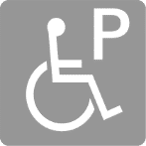
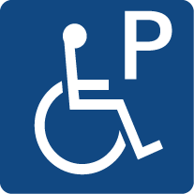
対応なし
（灰色表示）

対応あり
（青色表示）

■ハード対応

（１）駐車場
①駐車場の有無
②駐車場がある場合の令第17条に規定する車椅子使用者用駐車施設の有無

【留意事項】
・ある場合には、それぞれ台数を記載することが望ましい。
・駐車場の位置を示した配置図を公表することが望ましい。

【ピクトサイン】※対応なしの場合も記載
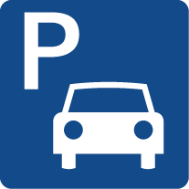
車椅子使用者用
駐車施設 有
駐車場 有

（２）主要な出入口までの経路
道等及び車椅子使用者用駐車施設から主要な出入口までの経路について
①段差の有無
②段差がある場合のスロープの設置の有無
③当該経路における視覚障がい者誘導用ブロック又は音声案内の有無

【留意事項】
・段差がある場合、階段の段数を記載することが望ましい。
・道等及び車椅子使用者用駐車施設から主要な出入口までの経路を示した配置図を公表することが望ましい。

【ピクトサイン】※平坦、スロープ、階段は該当するものを記載。その他は対応なしの場合も記載。
平坦
スロープ
階段
視覚障がい者
誘導用ブロック 有
音声案内 有

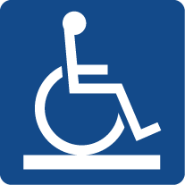

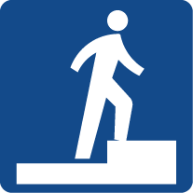
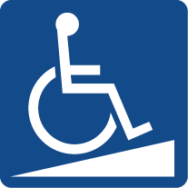

該当するものを記載

（３）主要な出入口の戸の形式
・基本的に自動ドア、手動の開き戸、手動の引き戸のいずれかを記載

【留意事項】
該当するものを記載
・出入口の幅の有効寸法を記載することが望ましい。
引き戸（手動）
開き戸（手動）
自動ドア

【ピクトサイン】※該当するものを記載
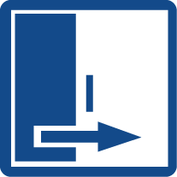

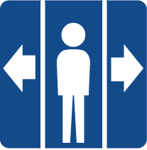

（４）受付案内所・案内設備
①人的対応のある受付案内所の有無
②視覚障がい者が利用することができる案内設備の有無
・エレベーター又は便所の配置を点字や文字等の浮き彫り、音による案内で示すための設備で、具体的には、点字や文字・配置図等を浮き彫りにした触知図案内板等

（触知図案内板の例）

③主要な出入口から当該受付案内所又は案内設備までの視覚障がい者誘導用ブロック又は音声案内の有無
・視覚障がい者誘導用ブロックの敷設若しくは受付案内所又は室内設備の設置場所における音声案内の有無

【ピクトサイン】※対応なしの場合も記載

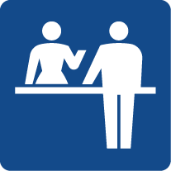
受付案内所 有
（人的対応）
点字案内板 有
音声案内 有
視覚障がい者
誘導用ブロック 有

（５）エレベーター
①エレベーターの有無
②車椅子使用者が円滑に利用することができるエレベーターの有無
③点字・音声案内付きエレベーターの有無

【留意事項】
・①～③までそれぞれで有無を記載する。
例えば
・エレベーターがない場合は①～③すべて無
・車椅子使用者用エレベーターであるが点字・音声案内付きではない場合は①②のみ有、③は無
・点字・音声案内付き車椅子使用者用エレベーターは、①～③すべて有になる。

【ピクトサイン】※対応なしの場合も記載
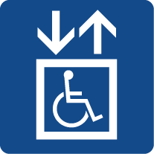
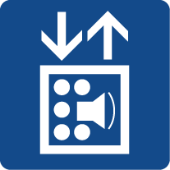

車椅子使用者対応
エレベーター 有
エレベーター 有

点字・音声付き
エレベーター 有

（６）共用部分の便所
①温水洗浄便座付きの洋風便器を設けた便房の有無
②令第14条第１項第一号に規定する車椅子使用者用便房の有無
〔令第14条第１項第一号〕国土交通省告示第1496号
・腰掛便座、手すり等が適切に配置されていること
・車椅子使用者が円滑に利用することができるよう十分な空間が確保されていること
③人工肛門又は人工ぼうこうを使用している者（以下「オストメイト」という。）が円滑に利用することができる構造の水洗器具を設けた便房の有無
④大人のおむつを交換することができる長さ1.2メートル以上のベッドを設けた便房の有無

【留意事項】
・各便房の位置を示した配置図を公表することが望ましい。

【ピクトサイン】※対応なしの場合も記載
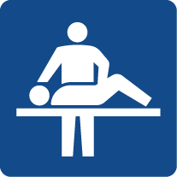

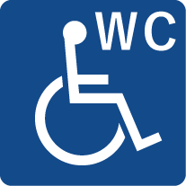

温水洗浄便座付き
便器設置便房 有

介護用ベッド
設置便房 有
オストメイト
対応便房 有
車椅子使用者用
便房 有

（７）共用部分の浴室等
①車椅子使用者が円滑に利用することができる浴室又はシャワー室（以下「浴室等」という。）の有無
（参考）大阪府福祉のまちづくり条例における浴室等の基準（第21条）
・浴槽、シャワー、手すり等を適切に配置すること。
・車椅子使用者が円滑に利用できるよう十分な空間を確保すること。
・出入口は、次に掲げるものであること。
イ 幅は、80㎝以上とすること。
ロ 戸を設ける場合には、自動的に開閉する構造その他の車椅子使用者が容易に開閉して通過できる構造とし、かつ、その前後に高低差がないこと。

②貸切ることができる浴室等の有無
・肢体不自由者や知的障がい者、発達障がい者など、異性による介助への配慮や、知的障がい者や発達障がい者で周囲の視線や周りの音などに敏感な方への対応に利用できる個室タイプの貸切ることができる浴室等の有無を記載。

【留意事項】
・②について、車椅子使用者でも利用できるか記載することが望ましい。
・②について、浴室等の数や予約可能な時間帯、価格等を記載することが望ましい。

【ピクトサイン】※対応なしの場合も記載

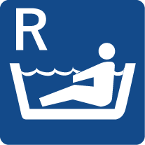

貸切用の浴室等 有
車椅子使用者対応
浴室等 有

（８）共用部分の子育て支援設備
①乳幼児を座らせることができる設備（ベビーチェア）を設けた便房の有無
②乳幼児のおむつ交換をすることができる設備（ベビーベッド）を設けた便所の有無
③授乳及びおむつ交換することができる場所（ベビーケアルーム）の有無

【留意事項】
・子育て支援設備を設置した位置を示した配置図を公表することが望ましい。

【ピクトサイン】※対応なしの場合も記載
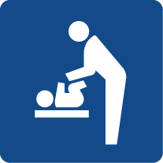
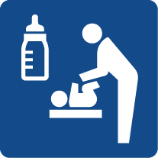
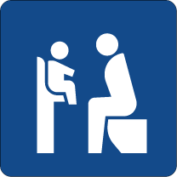
ベビーケアルーム 有
（授乳・おむつ交換室）
ベビーベッド
設置便所 有
ベビーチェア
設置便房 有

（９）客室
①ＵＤルームⅠ
・条例第●条第●項に規定する基準に適合する一般客室（以下「ＵＤルームⅠ」という。）の有無（基準はP.76参照）
・ある場合の客室数
・主な客室の間取り図の公表の有無

②ＵＤルームⅡ
・条例第●条第●項に規定する基準に適合する一般客室（以下「ＵＤルームⅡ」という。）の有無（基準はP.77参照）
・ある場合の客室数
・主な客室の間取り図の公表の有無

③車椅子使用者用客室
・令第15条第１項に規定する車椅子使用者用客室の有無（基準はP.75参照）
・ある場合の客室数
・主な客室の間取り図の公表の有無

④①～③以外の一般客室
・①～③以外の一般客室の有無
・ある場合の客室数
・主な客室の間取り図の公表の有無
・出入口等の寸法（客室出入口の幅、通路の幅、便所及び浴室等の出入口の幅・段差の寸法）

【留意事項】
・①から③は努力義務の規定で対応した規定がある場合は、その旨記載することが望ましい。
→ 例えばＵＤルームⅠで、車椅子回転スペースを確保した旨の記載など。
・①から③の客室は、客室出入口の幅、通路の幅、便所及び浴室等の出入口の幅・段差の寸法を記載することが望ましい。
・➃の通路の幅は、客室出入口から便所及び浴室等並びに１ベッドまでの経路の幅で、最小のものを記載する。
・間取り図の公表と併せて、適宜写真（便所及び浴室等の手すりの設置状況など）や動画（車椅子使用者が実際に利用しているところ等）等を公表することが望ましい。
・客室タイプ（シングル、ダブル、ツイン等）を分けて記載することが望ましい。

【ピクトサイン】※対応なしの場合も記載
【備考欄】
・客室出入口の幅 ●㎝
・通路の幅 ●㎝
・便所及び浴室等の出入口
幅 ●㎝、段差 ●㎝

その他の一般客室
●室
間取り図 有
※出入口等の寸法
は備考欄に記載
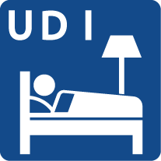
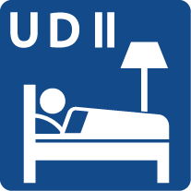
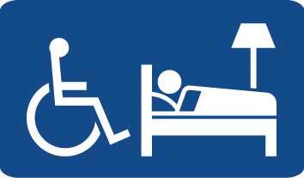
ＵＤルームⅠ
（段差のない客室）
●室
間取り図 有
ＵＤルームⅡ
（車椅子利用にも配慮）
●室
間取り図 有

車椅子使用者用客室
●室
間取り図 有

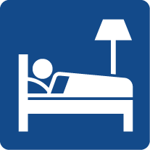

■ソフト対応

（１）次に掲げる備品の貸出、設備の設置の有無
①車椅子及びベビーカーの貸出
【留意事項】
・貸し出し用車椅子は、客室及び便所・浴室等への出入りが可能な大きさのものを選択することが望ましい。
・従業員が、貸し出し用車椅子の全幅、客室及び便所・浴室等の出入口有効幅員を把握しておくことが望ましい。

②シャワーチェア、シャワー用車椅子、浴室用マット及び入浴台の貸出
【留意事項】
・浴室等の大きさや浴槽の形・大きさなどを考慮し、設置可能なものを選択することが望ましい。
・浴室用マットは、洗い場での転倒防止や座って使う場合の床ずれ防止用の「洗い場マット」と、浴槽への出入りする場合の滑り止めの「浴槽マット」があるので、それぞれ用意することが望ましい。

〔事例〕
（浴槽等への出入り）
・シャワー用車椅子（自走式） ・シャワー用車椅子（トイレ兼用型）

（座って身体を洗う）
・入浴用椅子（背もたれ有り） ・入浴用椅子（背もたれなし）

（浴槽への出入り）
・入浴（バスボード、浴槽滑り止めマット） ・入浴台（移乗台）

③据置き型スロープの貸出
【留意事項】
・ＵＤルームⅠ、Ⅱの浴室等においてユニットバスを利用した場合は、浴室等の内側に防水上必要な最低限の高低差（2㎝程度）が生じることから、より円滑に車椅子使用者が使えるよう据置き型スロープの貸出すことが望ましい。

〔事例〕
・段差解消のための据置きスロープ（便所及び浴室等の出入口）
※本事例では、浴室等の外側の段差の解消に活用されている。

④室内信号装置の貸出
・室内信号装置とは、聴覚障がい者に対して、ドアノック、ドアベルやインターホン、電話の着信、目覚まし時計のアラーム等の音等を感知して、時計等の受信機器の光の点滅（フラッシュ）や振動等により、視覚情報や体感情報として伝える機器。

〔事例〕
・緊急通報ボタン（左）又は、従業員からの電話連絡に反応し、文字情報や光で火災等の発生を伝える装置

・来客（チャイム、ノック）、電話、スマートフォンやタブレット等のデバイスへの着信（画面の点灯に反応）、火災・緊急時に、文字と絵記号でお知らせするモニター（客室内のほか、浴室等に設置することができる。）

⑤文字対応テレビ及び文字表示ボタン付きリモコンの設置又は貸出

〔事例〕
・文字放送イメージ ・テレビリモコンの文字ボタン

⑥タブレット端末又はファクシミリの設置又は貸出
・宿泊時における聴覚障がい者や外国人等への対応のための機器の設置又は貸出

〔事例〕
・多言語に対応し、スタッフへの連絡や、室内環境の調整可能なタブレット

・フロントと文字でのコミュニケーションができる、コミュニケーション支援アプリの入った貸し出し用のタブレット

【ピクトサイン】※対応可能なものを記載。下記以外は言葉のみで記載。
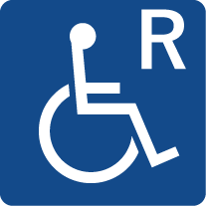
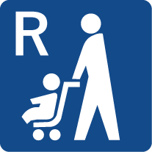
車椅子の貸出
ベビーカーの貸出

（２）次に掲げるコミュニケーションサービスの有無
①予約時・宿泊時の電子メールによる対応
・予約時・宿泊時における聴覚障がい者や外国人等からの電子メールによる対応

②予約時・宿泊時のファックスによる対応
・予約時・宿泊時における聴覚障がい者や外国人等からのファックスによる対応

③受付時の筆談又は手話による対応
・受付時における聴覚障がい者や外国人等への筆談対応
・受付時における聴覚障がい者への手話による対応

（参考）筆談ボード
・磁気式のメモボード ・感圧式の液晶パネル（電子黒板）

④予約時・受付時・宿泊時の多言語による対応（対応言語を記載）
・予約時・受付時・宿泊時における外国人への多言語による対応

【留意事項】
・複数の手段を組み合わせることが望ましい
・フロント等には、「聴覚障がい者には筆談で対応します。」「ドアノックセンサー等
の聴覚障がい者向けの備品の貸し出しがあります。」といった表示をすることが望
ましい。
・フロント等には、筆談ボードのほか、言葉（文字、話言葉）による人とのコミュ
ニケーションが困難な人に配慮したコミュニケ―ション支援用絵（図）記号等に
よるコミュニケーション支援ボード等を常備することが望ましい。

〔事例〕コミュニケーションボード

【出典】セイフティーネットプロジェクト横浜

【ピクトサイン】※対応可能なものを記載。

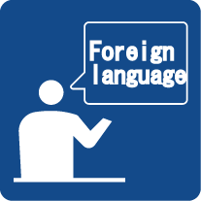



予約・受付・宿泊
時の外国語対応
（●●語）
（●●語）
（●●語）
受付時の
手話対応
予約・宿泊時の
ＦＡＸ対応
予約・宿泊時の
電子メール対応

受付時の
筆談対応
（３）次に掲げる案内等サービスの有無
①建物入口から客室までの人的な誘導案内
【留意事項】
・視覚障がい者等は、空間を把握することや目的地までの距離や経路を確認することが困難であるので、建物入口から客室までの人的な誘導案内が望まれる。
②ルビ振りやイラストの入ったパンフレット及び映像による利用案内
【留意事項】
・知的障がい者や発達障がい者等は、複雑な話や抽象的な表現の理解が難しく、的確に内容をつかむことが困難な方もいるので、イラストや映像による利用案内を作成することが望まれる。
③食事の部屋での提供及び個室での提供
【留意事項】
・知的障がい者や発達障がい者等は、周囲の視線や周りの音などに敏感な方もいるため、食事の部屋での提供や個室での提供が望まれる。
④館内及び客室内への非常時の音声放送
【留意事項】
・視覚障がい者は視覚的な情報が制限されるため、音声アナウンスやチャイムなどの音による案内や誘導が必要となる。

【案内等サービス全体に係る留意事項】
・施設管理者・従業員（職員）等は、敷地内及び施設内での高齢者や車椅子使用者等の移動支援や、視覚障がい者や聴覚障がい者、知的障がい者、発達障がい者、精神障がい者等の多様な利用者の案内・誘導等に必要な人的配置、情報提供とコミュニケーション方法に配慮することが望ましい。
・視覚障がい者等が宿泊する際には、非常時の客室内での対応策や情報伝達手段及び避難誘導について説明することが望ましい。
・視覚障がい者等が同伴者なく宿泊する際には、チェックイン時に客室に同行し、鍵 の使い方（カードキーの裏表等）、照明や空調のスイッチ・リモコン等の位置・使い方、水栓や便器洗浄ボタン・レバー等の位置・使い方、シャンプー等のアメニティの区別等について、実際に宿泊者に手で触れてもらいながら説明する等の配慮があることが望ましい。
・聴覚障がい者等が宿泊する際には、非常時の客室内での対応策や情報伝達手段（設備・機器の説明を含む）及び避難誘導について事前に説明すること、説明資料を準備することが望ましい。
・フロント等には、点字による施設の利用案内を準備することが望ましい。

■各ホテル又は旅館のホームページによるバリアフリー情報の公表の留意事項
（図20.2 推奨するホームページ例を参照）

・文字の内容を読み取ることが難しい外国人や知的障がい者、発達障がい者などへ対応するため、できるだけピクトサインを併記する。
・ピクトサインは視覚障がい者の閲覧にも配慮し、音声対応の文字情報を併記する。
・ピクトサインは、可能な限りJISや公益財団法人交通エコロジー・モビリティ財団が作成している図記号を用いる。原則として大阪府が提供するピクトサインを利用する。
・ホームページには、バリアフリー情報専用のページを設け、トップページのメニューなどから直接アクセスできるようにする。
・利用者が記載のない公表項目（ソフト面の項目など）も把握できるよう、ホームページの下段等に、大阪府のホームページにある公表項目リストのページにリンクを張る。
・ 宿泊予定者が車椅子使用者用客室やＵＤルームⅠ、ＵＤルームⅡの基準が分かるように、ホームページ下段等に、大阪府のホームページにある当該基準のページのリンクを貼る。
・多くの方が利用するスマートフォンなど、パソコン以外の情報端末にも対応することが望ましい。

■その他公表に関連しての留意事項

・ホームページ等によるバリアフリー情報の公表と、予約時及び来訪時のコミュニケーションの充実を図ることは、実際の宿泊時のトラブルの回避につながることになる。
・また高齢者、障がい者等の予約時には、どのような配慮を必要とするかについて確認するほか、どのような備品の貸し出しや人的対応が可能か（あるいは難しいか）等について、Eメールや電話等の手段で説明、又は提案する等、十分なコミュニケーションを図ることが望ましい。
・宿泊施設のバリアフリー対応の質を高めるためには、利用者のニーズを継続的に把握・蓄積し、改善や改修につなげ、加えてソフト面の工夫、情報提供内容の充実に活かしていくことも重要である。

○図20.2 推奨するホームページ例
●政令・条例の基準
○望ましい整備

○図20.3 バリアフリー情報の公表項目一覧
●政令・条例の基準
○望ましい整備

